|  |  |
| --- | --- |
| Министерство науки и высшего образования Российской Федерации  Федеральное государственное бюджетное образовательное учреждение высшего образования «Российский экономический университет им. Г.В. Плеханова» Среднее профессиональное образование  Московский приборостроительный техникум | |
| Специальность 09.02.07 «Программист» | |
| Практические работы  По дисциплине Основы Алгоритмизации и Программирования | |
| Выполнил студент  группы П50-7-21  Алексеев Александр Серегеевич | Проверил преподаватель:  Буканов Илья Дмитриевич |
|  | |

Практическая работа №5  
«Обработка ошибок и исключений»

Программа №1

1. Обработка ошибки при импортировании несуществующего модуля

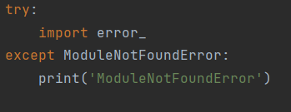  
Рис. 1 – ModuleNotFoundError

1. Обработка ошибки при делении на 0

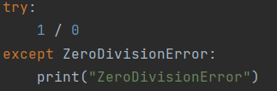  
Рис. 2 – ZeroDivisionError

1. Обработка ошибки при обращении к несуществующему элементу листа

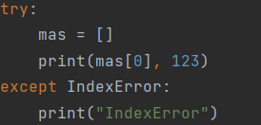  
Рис. 3 – IndexError

1. Обработка ошибки при обращении к несуществующему ключу словаря

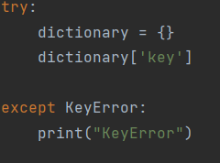  
Рис. 4 – KeyError

1. Обработка ошибки при обращении к несуществующей переменной

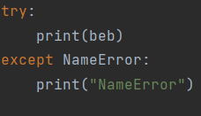  
Рис. 5 – NameError

1. Обработка ошибки при попытке загрузки в функцию переменной с неподдерживаемым значением

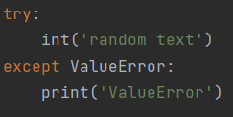  
Рис. 6 – ValueError

1. Обработка ошибки при попытке применения операции с неподдерживаемым типом данных

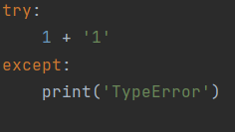  
Рис. 7 – TypeError

1. Обработка ошибки при попытке использования несуществующего аттрибута

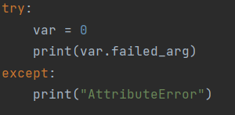  
Рис. 8 – AttributeError

Вывод: мы научились обрабатывать исключения